**第十三讲 质数和合数**

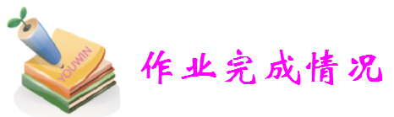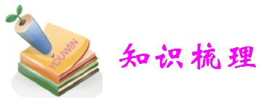

**1、自然数按因数的个数来分：质数、合数、1、0四类.**

（1）质数（或素数）：只有1和它本身两个因数。

（2）合数：除了1和它本身还有别的因数（至少有三个因数：1、它本身、别的因数）。

（3）1： 只有1个因数。“1”既不是质数，也不是合数。

注： ① 最小的质数是2，最小的合数是4，连续的两个质数是2、3。

② 每个合数都可以由几个质数相乘得到，质数相乘一定得合数。

③ 20以内的质数：有8个（2、3、5、7、11、13、17、19）

④ 100以内的质数有25个：2、3、5、7、11、13、17、19、23、29、31、37、41、

43、47、53、59、61、67、71、73、79、83、89、97

**2、100以内找质数、合数的技巧：**

看是否是2、3、5、7、11、13…的倍数，是的就是合数，不是的就是质数。

关系： 奇数×奇数=奇数 质数×质数=合数

**3、常见最大、最小**

A的最小因数是：1； 最小的奇数是：1；

A的最大因数是：本身； 最小的偶数是：0；

A的最小倍数是：本身； 最小的质数是：2；

最小的自然数是：0； 最小的合数是：4；

**4、分解质因数：**把一个合数分解成多个质数相乘的形式。树状图

例：

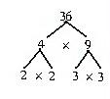

分析：先把36写成两个因数相乘的形式，如果两个因数都是质数就不再进行分解了；如果两个因数中海油合数，那我们继续分解，一直分解到全部因数都是质数为止。把36分解质因数是：36=2×2×3×3

**5、用短除法分解质因数 （一个合数写成几个质数相乘的形式）。**

例：

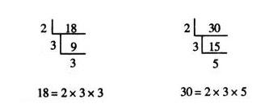

分析：看上面两个例子，分别是用短除法对18,30分解质因数，左边的数字表示“商”，竖折下面的表示余数，要注意步骤。具体步骤是：

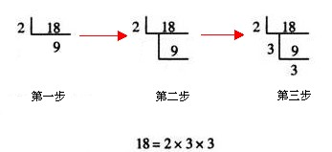

**6、互质数：公因数只有1的两个数，叫做互质数。**

两个质数的互质数：5和7

两个合数的互质数：8和9

一质一合的互质数：7和8

**7、两数互质的特殊情况：**

⑴1和任何自然数互质；⑵相邻两个自然数互质； ⑶两个质数一定互质；

⑷2和所有奇数互质； ⑸质数与比它小的合数互质；

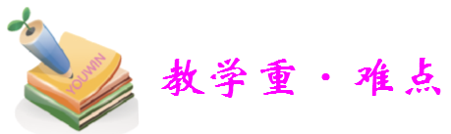

**教学重点：**质数和合数的概念。

**教学难点：**正确判断一个常见数是质数还是合数。

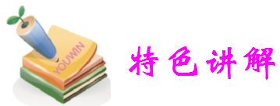

1.两个自然数的和与差的积是41，那么这两个自然数的积是_____.

2. 在下式样□中分别填入三个质数,使等式成立.

□+□+□=50

3.三个连续自然数的积是1716,这三个自然数是_____、_____、_____.

4. 找出1992所有的不同质因数,它们的和是_____.

5.把7、14、20、21、28、30分成两组，每三个数相乘，使两组数的乘积相等.

6. 学生1430人参加团体操,分成人数相等的若干队,每队人数在100至200之间,问哪几种分法?

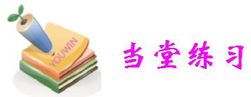

**A**

1.在1~100里最小的质数与最大的质数的和是_____.

2.小明写了四个小于10的自然数,它们的积是360.已知这四个数中只有一个是合数.这四个数是____、____、____和____.

1. 把232323的全部质因数的和表示为,那么*ABAB*=_____.



1. 有三个学生,他们的年龄一个比一个大3岁,他们三个人年龄数的乘积是1620,这三个学生年龄的和是_____.

5. 两个数的和是107,它们的乘积是1992,这两个数分别是_____和_____.

**B**

6.如果两个数之和是64,两数的积可以整除4875,那么这两数之差是_____.

1. 某一个数,与它自己相加、相减、相乘、相除，得到的和、差、积、商之和为256.这个数是_____.
2. 有10个数:21、22、34、39、44、45、65、76、133和153.把它们编成两组,每组5个数,要求这组5个数的乘积等于那组5个数的乘积.第一组数____________；第二组数是____________.
3. 有_____个两位数,在它的十位数字与个位数字之间写一个零,得到的三位数能被原两位数整除.

10. 主人对客人说：“院子里有三个小孩，他们的年龄之积等于72，年龄之和恰好是我家的楼号，楼号你是知道的，你能求出这些孩子的年龄吗？”客人想了一下说：“我还不能确定答案。”他站起来，走到窗前，看了看楼下的孩子说：“有两个很小的孩子，我知道他们的年龄了。”主人家的楼号是_____ ,孩子的年龄是_____.

**C**

1. 甲、乙、丙三位同学讨论关于两个质数之和的问题。甲说：“两个质数之和一定是质数”.乙说：“两个质数之和一定不是质数”.丙说：“两个质数之和不一定是质数”.他们当中,谁说得对?

12. 下面有3张卡片 3 2 1 ，从中抽出一张、二张、三张，按任意次序排起来，得到不同的一位数、两位数、三位数.  把所得数中的质数写出来.

1. 在100以内与77互质的所有奇数之和是多少?

14. 在射箭运动中,每射一箭得到的环数或者是“0”（脱靶），或者是不超过10的自然数.甲、乙两名运动员各射了5箭，每人5箭得到环数的积都是1764，但是甲的总环数比乙少4环.求甲、乙的总环数.

15. 四只同样的瓶子内分别装有一定数量的油,每瓶和其他各瓶分别合称一次,记录千克数如下:8、9、10、11、12、13.已知四只空瓶的重量之和以及油的重量之和均为质数,求最重的两瓶内有多少油?

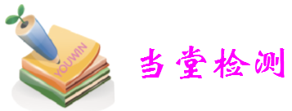

1.在一位的自然数中，既是奇数又是合数的有_____；既不是合数又不是质数的有_____；既是偶数又是质数的有_____.

2. 最小的质数与最接近100的质数的乘积是_____.

3. 如果自然数有四个不同的质因数, 那么这样的自然数中最小的是_____.

4. 9216可写成两个自然数的积，这两个自然数的和最小可以达到_____.

5. 从一块正方形的木板上锯下宽为3分米的一个木条以后,剩下的面积是108平方分米.木条的面积是_____平方分米.

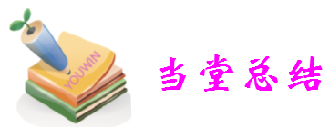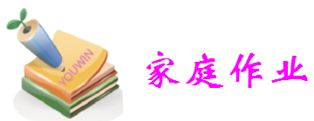

**质数和合数**

一、填空

　　1．最小的质数是（　　　　），最小的合数是（　　　　），最小的奇数是（　　　　）。

　2．20以内的质数有（　　　　）。

二、判断

3．48的全部因数是2、3、4、6、8、12、16、24和48，共有9个，所以是合数。(　　　)

4．任何一个自然数最少有两个因数。(　　)

5．一个数如果能被11整除，则这个数一定合数。(　　)

6．一个自然数越大，它的因数个数就越多。(　　　　)

三、解析题

7. 今有10个质数:17,23,31,41,53,67,79,83,101,103.如果将它们分成两组,每组五个数,并且每组的五个数之和相等,那么把含有101的这组数从小到大排列,第二个数应是_____.

8．2，3，5，7，11，…都是质数，也就是说每个数只以1和它本身为约数.已知一个长方形的长和宽都是质数个单位,并且周长是36个单位.问这个长方形的面积至多是多少个平方单位?